Dans un LDO, on utilise un PMOS pour diminuer la résistance Ron
Avec un NMOS, il faut que la tension de grille soit plus élevée que Vin, il faut utiliser un charge pompe.
Faible chute de tension pour un régulateur dropout
PMOS appareil est généralement utilisé dans une configuration de source commune et donc une faible chute de tension des VDSsat.Alors que NMOS appareil est utilisé dans une configuration de suiveur Sorce et provoque donc une baisse de VGS en plus de l'VDSsat nécessaire pour la conduire.D'où PMOS est le meilleur choix.
http://www.fairchildsemi.com/ms/MS/MS-556.pdf
La compensation consiste à modifier la valeur des pôles d'un circuit afin de respecter une contrainte de marge de phase. Pratiquement, les architectures d'amplificateurs opérationnels sont répertoriées par leur nombre de nœud haute impédance. Les dispositifs ne possédant qu'un seul noeud haute impédance sur leur sortie sont compensables extérieurement et directement par leur charge capacitive alors que les dispositifs possédant plusieurs noeuds haute impédance sont compensables intérieurement, typiquement par effet Miller pour deux noeuds, et par effet Miller imbriqué pour un nombre de noeuds supérieur à deux. Pratiquement, de part la complexité du réseau de compensation à mettre en oeuvre, on ne conçoit pas d'AOP à plus de trois étages.
Le déplacement d’un pôle (pole splitting) est une technique couramment utilisée pour assurer la stabilité d’un systéme en boucle fermée.
On sait que les propriétés des
systèmes linéaires sont directement liées à la localisation des pôles et des zéros de la fonction de transfert
du système en boucle fermée.
Les amplificateurs à transconductances (OTA : Operational Transconductor Amplifier).
OTA simple : un seul étage de gain, peu de problème de compensation en fréquence.

http://ecee.colorado.edu/~ecen4827/lectures/The%20Right%20Half%20Plane%20Zero.pdf

Eliminer le RHP zero : éliminer le courant feedforward ( correction en aval)
http://uuu.enseirb.fr/~dondon/EAM/transpCReaction4emepartie.pdf

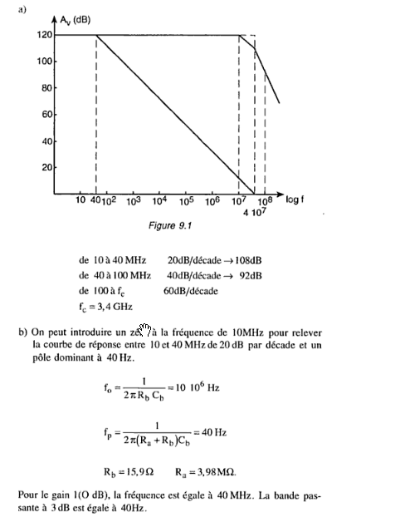
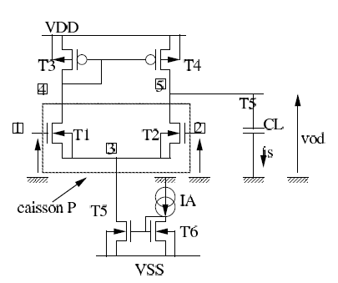

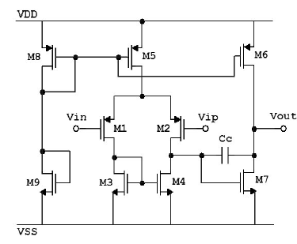
OTA symétrique

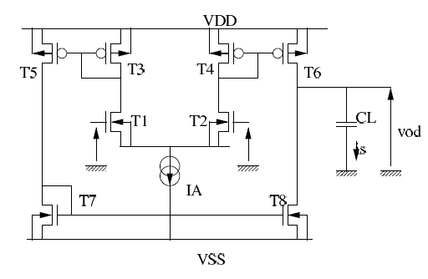
OTA de Miller
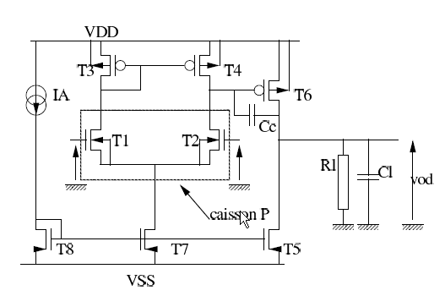
2 étages de gain, doit souvent être compensé en fréquence (Cc).
Cc augmente la charge capacitive du 1er étage, le pole dominant est décalé vers les BF. Un zér(réel positif) apparaît dans la fonction de transfert (déstabilise).
Elimination du zéro
- Résistance en série avec la capacité Cc
- Suiveur entre le nœud de sortie et la capacité
http://perso.telecom-paristech.fr/~porte/oceane/doc/documents/aopv/otamiller/otamiller.html
Méthode de compensation pour augmenter la marge de phase
- Capacité Miller
- Nulling resistor with pole-zero cancelling
- Nulling resistor with zero removal
http://en.wikipedia.org/wiki/Pole_splitting
http://perso.telecom-paristech.fr/~porte/oceane/doc/documents/aopv/generalites/generalites.html

L’OTA à deux étages de type N est réalisé à partir d’un premier étage ota simple et d’un second étage constitué d’un amplificateur source commune à charge active. Présentant deux nœuds haute impédance, il nécessite un réseau de compensation composé d’un condensateur Cc éventuellement associé à une résistance Rc pouvant être simulée par un transistor Mos polarisé en zone ohmique.
Le réseau étant connecté sur les nœuds haute impédance, la compensation est de type miller.
La sortie sur un amplificateur source commune permet principalement d’obtenir une excursion de la tension de sortie optimale.
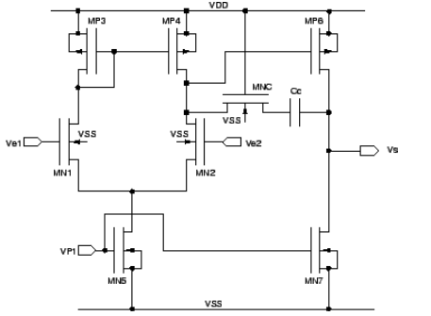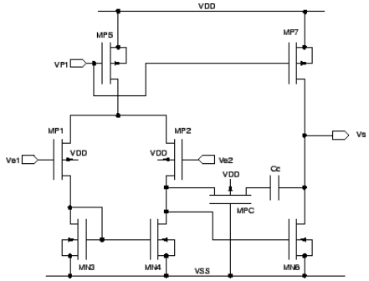

Les correcteurs
Par construction un aop posséde au moins 2 fréquence de coupure
Notion de divergence pour un pôle nul et d’instabilité pour un zéro
Zero : numérateur
Pole : dénominateur
Lorsque la fonction de transfert du sytème non corrigé possède un ou plusieurs pôles, on choisit decompenser, par le zéro introduit par le PI, le pôle dominant, c'est à dire celui qui a la pulsation de coupure la plus faible. Le gain du correcteur est alors choisi en fonction de la bande passante souhaitée en boucle fermée, ou de la marge de phase imposée.
http://frederic.giraud.polytech-reseau.net/pages/pages/docs/poly_auto.pdf

Fonctions de transferts :
Condition nécessaire et suffisante pour qu’un système soit stable :
Racine de l’équation caractéristique E(p) =0 à partie réelle négative
http://uuu.enseirb.fr/~dondon/EAM/transpCReaction4emepartie.pdf
Correction à pole dominant. On place une cellule intégrateur en cascade avec les étages de l’amplificateur. On utilise l’effet Miller
Méthode de compensation du pole dominant

Correction à avance de phase : on fait en sorte que le zéro compense le pôle w2 de l’aop

